LESSON 10/4

Název školy: Základní škola Karla Klíče Hostinné
Autor: Mgr. Alena Krátká
Název: VY_32_INOVACE_07_B_9_ Lesson 10/4 (test)
Téma: Anglický jazyk - testy
Číslo projektu: CZ.1.07/1.4.00/21.21.2131

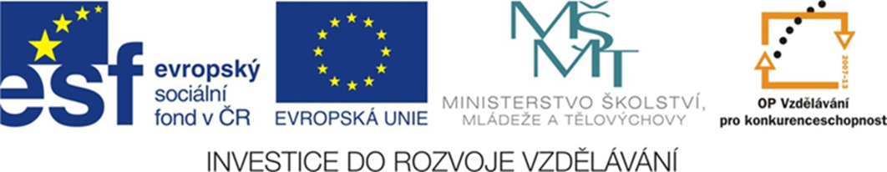

Name and surname: ______________________________ Date:_______________________
4. ročník
Lesson 10
- Doplň správný tvar slovesa být.

- My favourite toy ___________ a ball. (+)
- I and Jim___________________ at home. (-)
- My mum _____________ Elizabeth. (+)
- d) We _________________ at class 5.A. (-)
- e) ___________________you Russian. (?)

- Doplň přivlastňovací zájmeno.

- (tvoje) __________ school bag
- (můj) _____________ dog
- (jeho) _______________ sister
- (náš) ________________cup
- (její)______________ friend
- (vaše) _____________ window
- (jejich) ____________birthday

- Napiš správný počet věcí (slovy) a názvy předmětů v množném čísle.
- 13  _________________________________________
- 20  _________________________________________
- 15  _________________________________________
- 17  _________________________________________
- 11  _________________________________________

- Přelož slovíčka.

a lot of ____________________
hobby _____________________
same ______________________
dvojčata _____________________
oba ________________________
narozeniny ___________________

- Přelož otázku a odpověz na ni.
- Kolik je ti let?
_________________________________________________________________
_______________________________________________________________

Identifikační tabulka:
Autor: | Mgr. Alena Krátká
Vytvořeno dne: | 14.4. 2013
Odpilotováno dne: | 15.4. 2013 ve třídě: | IV.A
Vzdělávací oblast: | Jazyk a jazyková komunikace
Vzdělávací obor: | Anglický jazyk
Vzdělávací oblast: | Anglický jazyk - testy
Téma: | Lesson 10/4 (test)
Klíčová slova: | tvary slovesa být, přivlastňovací zájmena, číslovky  do 20, množné číslo podstatných jmen, slovní  zásoba, otázky a odpovědi

Anotace: Tento učební materiál je určen k závěrečnému ověření znalostí jazykových jevů 10. lekce učebnice New English for you. Může však také sloužit k průběžnému procvičení jazykových jevů obsažených v této lekci.

Použité zdroje:
Veškeré použité obrázky jsou dostupné z http://office.microsoft.com

